**守护“睛”彩世界，《眼睛的故事》推介会四川站成功举办**

11月21日，国内优秀眼健康科学纪录片《眼睛的故事》四川推介会暨中欧屈光性白内障推广发布会在四川眼科医院成功举办，活动旨在带领观众一起走近科学，深入了解眼睛的故事，分享国内外前沿诊疗技术，共同关注眼健康。



政府授衔眼科专家、爱尔眼科集团眼眶病眼肿瘤学组组长、四川眼科医院院长孙丰源，四川眼科医院白内障科主任王梦斐，爱尔欧洲Clinica Baviera专家Dr. Pablo以及成都电视台《熊猫星视界》节目制片人向媛，成都高新区桂溪街道老年大学校领导，相关行业大咖、主流媒体代表出席活动。

国内首部眼健康科学纪录片《眼睛的故事》于8月28日至31日19:30在湖南卫视、芒果TV播出，作为一部专业讲解眼部健康的科学纪录片，该片在主题和题材方面有着较大突破，同时辐射多圈层突显社会温度。

纪录片通过四个篇章进行科普，从大众熟悉又陌生的眼睛出发，探究眼睛的构成原理与相关疾患的形成机制，邀请了包括四川眼科医院院长孙丰源教授在内15位爱尔眼科教授专家、21位博士/博士后团队，与行业专家的专业力量做支撑。观众不仅能够了解到科学原理，更能够看到实际效果，从而采取更积极的护眼措施。

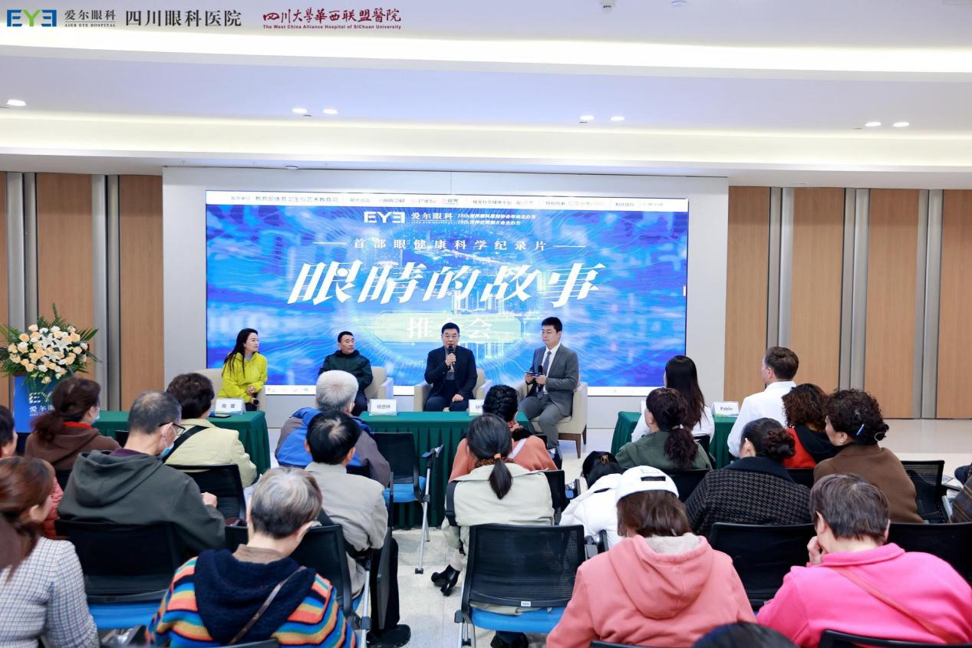

通过一段视频，《眼睛的故事》制片人李玉燕女士表述了节目创作的初衷，并表示，一部好的作品应当肩负起时代使命，传递出一定的社会价值，眼睛是我们感知世界的窗口，但对它的了解与保护却远远不够，我们选择眼睛作为切入点，特别是在包括孙丰源教授在内的爱尔眼科专家团和行业大咖的专业支持下，将科学性与故事性相结合，集思广益，把专业晦涩的眼科知识，转化为通俗易懂且生动活泼的科普，让各个年龄层的观众都能够轻松投入其中，在潜移默化间带领大家更好地认识、保护我们的眼睛。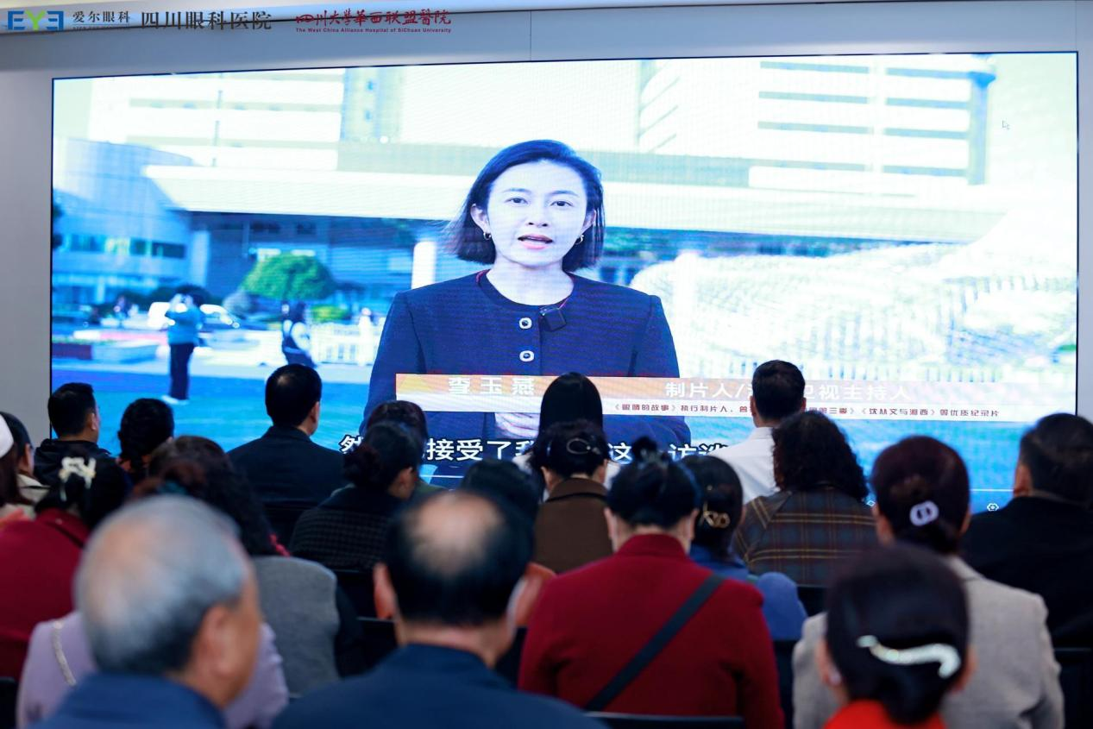

活动现场，孙丰源教授分享更多眼睛知识，如“很多眼病并没有直接引起视力下降，一不注意就会造成治疗的延误。”因而他认为从大众容易理解的角度进行科普教育的意义十分重大。“这部片子唤起更多人对眼科学的了解，通过科普让大家增强预防眼病的意识。”孙丰源教授表示。



一双健康明亮的眼睛对生活与工作的方方面面都起着重要的作用，在看完《眼睛的故事》后，嘉宾和观众一致表示了解到更多眼睛背后的知识，感受到强大医学团队的专业和用心，其中不乏来自爱尔欧洲医疗行业的专家，以及各界行业KOL、主流媒体代表给出专业的见解和高度评价。

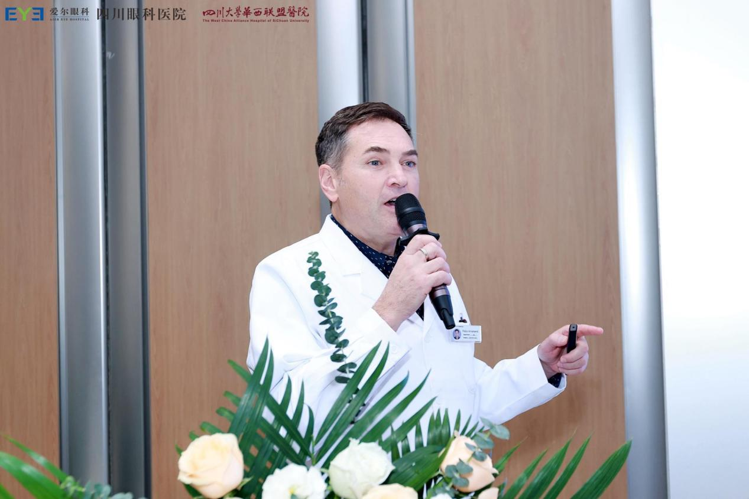

成都电视台少儿节目制作人向媛指出，《眼睛的故事》这部纪录片内容丰富、专家阵容强大，初看时给予了她极大的震撼。她表示将以自己的力量，把纪录片推广到儿童青少年身边去，让他们树立起爱眼护眼意识，拥有一个光明的未来。谈到中老年人白内障眼疾的科普预防，桂溪街道老年大学校委派书记杨贵林表示，《眼睛的故事》用“白话文”的方式，把晦涩难懂的专业知识进行了大众化科普传播，是一部非常有意义的纪录片。



四川眼科医院作为爱尔眼科集团“1+8+n”战略布局中，8个国家级区域眼科医疗中心之一，目前已逐步建立起疑难眼病诊疗中心，并通过专家巡诊、眼科带教服务等形式，用科普推动全面眼健康，深刻践行爱尔眼科“使所有人，无论贫穷富裕，都享有眼健康的权利”这一初心和使命。